09.04.20г.
Азбука дорожного движения
3-А класс
Тема занятия: « Сигналы регулирующие дорожное движение»
Ход занятия:
Основная часть.
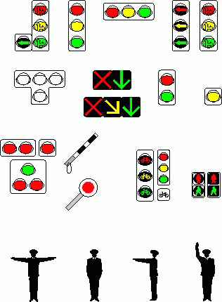
1 этап. Выявление знаний о способах регулирования дорожного движения.
Какие способы организации дорожного движения вы знаете?
(С помощью сигналов регулировщика, светофора, требования дорожных знаков, дорожной разметки, типа дорожного покрытия)
В процессе обсуждения направляет обучающихся, помогает им справиться с поставленной задачей.
А каковы способы регулирования дорожного движения? (С помощью сигналов регулировщика и показаний светофора).
Педагог: Мы уже знаем, как регулируется движение с помощью сигналов светофора. А кто такой регулировщик? (Лицо, наделенное в установленном законом порядке полномочиями по регулированию дорожного движения с помощью сигналов, установленных правилами).
Преподаватель: А как мы узнаем, что на дороге регулировщик? Как мы отличим его от участников дорожного движения? (регулировщик должен быть в форменной одежде, иметь отличительный знак и экипировку).
этап. Изучение сигналов регулировщика.
Ребята, а знаете ли вы, движение каких участников дорожного движения регулирует регулировщик? (водителей транспортных средств и пешеходов).
Педагог: А что делать, если сигналы светофора и регулировщика противоречат друг другу? (подчиняться сигналам регулировщика, даже если его сигналы противоречат сигналам светофора, требованиям дорожных знаков и разметки).
Обучающиеся: отвечают.
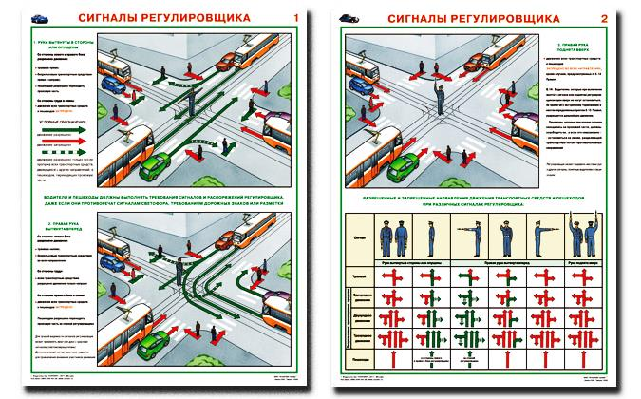
Педагог: выбирает верный ответ.
Педагог: Сейчас в регулировании дорожного движения регулировщику приходится вмешиваться редко, обычно в сложной дорожной ситуации, однако его сигналы необходимо знать и пешеходам и водителям.
А где стоит регулировщик на перекрестке?( в центре перекрестка).
Обучающиеся: отвечают.
Педагог: А знаете ли вы с помощью чего регулировщик подает свои сигналы? (сигналами регулировщика являются положение его корпуса и рук.)
Свисток- для привлечения внимания. Жезл применяется для лучшей видимости сигналов. Жезл имеет светоотражающие белые и черные полосы. Иногда применяется диск с красным сигналом -световозвращателем.
Педагог: А какие вы знаете сигналы регулировщика?
Обучающиеся: обычно указываю любые сигналы, но не те, которые указаны в правилах.
Педагог: А как вы думаете, почему регулировщик подает другие сигналы? (обычно ни водители, ни пешеходы не помнят значения сигналов регулировщика и он в соответствии с правилами может подавать жестами рук и другие сигналы, понятные водителям и пешеходам).
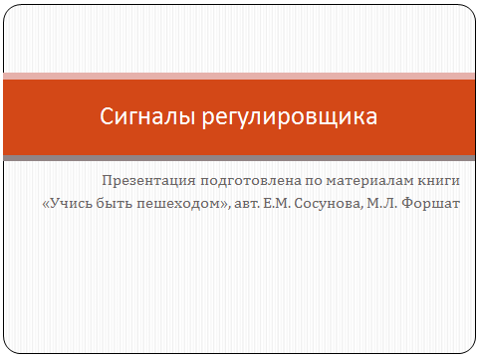
Педагог: Каждый участник дорожного движения должен знать и выполнять требование сигналов регулировщика.
А теперь, давайте выучим с вами сигналы регулировщика, подаваемые пешеходам.
И поможет нам в этом презентация «Сигналы регулировщика».
Педагог комментирует изображения на экране.
Педагог обращает внимание ребят на плакат:

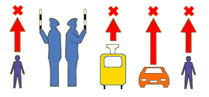
Рука регулировщика поднята вверх - движение запрещено, кроме п.6.14 пдд
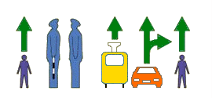
Руки в стороны или опущены, регулировщик стоит боком - разрешено движение трамваю прямо, безрельсовым транспортным средствам прямо и направо. Пешеходам разрешено переходить проезжую часть.
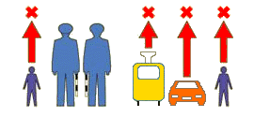
Руки в стороны или опущены, регулировщик стоит к Вам лицом или спиной - движение всех транспортных средств запрещено. Пешеходам запрещено переходить дорогу.
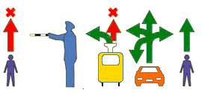
Правая рука вытянута вперед, регулировщик стоит к Вам левым боком - разрешено движение трамваю только налево, безрельсовым транспортным средствам во всех направлениях. Пешеходам разрешено переходить дорогу только за спиной регулировщика.
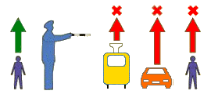
Правая рука регулировщика вытянута вперед и он стоит к Вам правым боком - запрещено движение всех транспортных средств. Пешеходам разрешено переходить проезжую часть только за спиной регулировщика.
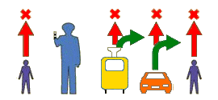
Правая рука регулировщика вытянута вперед и он стоит к Вам лицом - всем транспортным средствам разрешено движение только направо. Пешеходам запрещено переходить проезжую часть.
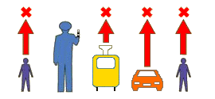
Правая рука регулировщика вытянута вперед и он стоит к Вам спиной - движение всех транспортных средств запрещено. Пешеходам запрещено переходить дорогу.
Запомним основное правило: запрещено движение в сторону груди, спины и вытянутой правой руки регулировщика.
1 сигнал регулировщика:
Рука регулировщика поднята вверх. Что обозначает этот сигнал? (движение всех участников дорожного движения во все направлениях запрещено.)
2 сигнал регулировщика:
Руки регулировщика вытянуты в стороны или опущены вниз.
В каких направлениях разрешено движение? (Со стороны левого и правого бока пешеходам разрешено переходить дорогу. Со стороны груди и спины движение запрещено).
Как вы думаете, почему 2 разных положения рук (в стороны и вниз) обозначают один и тот же сигнал? (руки регулировщика устают)
3 сигнал регулировщика:
Правая рука регулировщика вытянута вперед.
А как теперь двигаются пешеходы?( Пешеходам разрешено переходить проезжую часть за спиной регулировщика).
сторон (справа). Регулировщик подает положением туловища и рук сигналы, пешеходы переходят проезжую часть в разрешенных направлениях. Преподаватель выбирает наиболее дисциплинированного пешехода и он уже становится регулировщиком.

